Оголошуємо конкурс на облаштування Різдвяного ярмарку
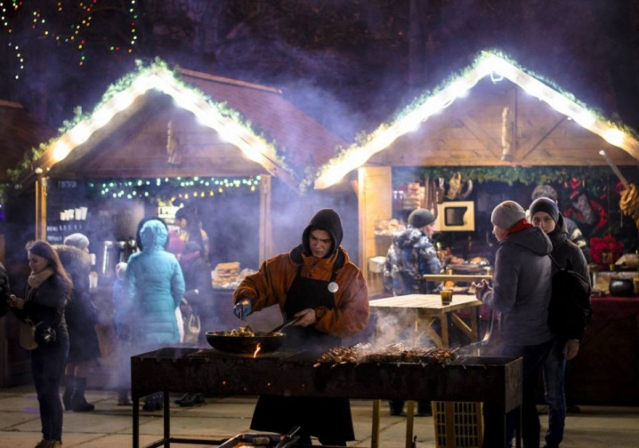
З метою запровадження європейських традицій індустрій відпочинку та розваг, місцевої туристичної атракції Сторожинецька міська рада оголошує Конкурс на облаштування Різдвяного ярмарку з 17 грудня 2021 року до 21 січня 2022 року на Центральному майдані міста Сторожинець.
Предметом Конкурсу є право облаштування та функціонування новорічно-різдвяного ярмарку, шляхом встановлення малих архітектурних форм (павільйонів) на Центральному майдані міста (біля головної ялинки) для торговельної діяльності та надання розважально-відпочинкових послуг з тематики новорічно-різдвяних свят.
До участі у Конкурсі запрошуються суб’єкти підприємницької діяльності, які можуть організувати Різдвяний ярмарок відповідно до умов, визначених Положенням про конкурс на облаштування Різдвяного ярмарку у місті Сторожинець та запропонувати цікаву концепцію проведення заходу.
Охочих взяти участь в Конкурсі просимо звертатися у відділ економічного розвитку, торгівлі, інвестицій та державних закупівель міської ради для подання пропозиції та заяви відповідної форми і змісту, яка відповідає в повному обсязі умовам і критеріям цього Конкурсу (м.Сторожинець, вул.Чернівецька, 6А, каб.№46; контактні телефони: 0960746878, 0978361206).
Пропозиції на участь у Конкурсі приймаються з 12 листопада до 01 грудня 2021 року включно.
До заяви на Конкурс учасником додається копія платіжного доручення або квитанції про сплату застави з відміткою банківської установи.
Розмір застави складає 5 тис. грн. (п’ять тисяч грн.) та вноситься учасником на відповідний розрахунковий рахунок. Учаснику, який став переможцем Конкурсу, сума застави зараховується в рахунок сплати благодійного внеску у Цільовий фонд Сторожинецької міської ради. Учасникам, які не стали переможцями конкурсу, сума застави повертається на підставі заяви, в якій вказані банківські реквізити учасника конкурсу.

Критеріями визначення переможців Конкурсу є:
– благодійний внесок у Цільовий фонд Сторожинецької міської ради для здійснення новорічно-різдвяних заходів, належного утримання та святкового оформлення території;
– матеріально – технічне оснащення декоративних дерев’яних конструкцій (павільйонів) відповідно до роботи в зимовий період, вимог пожежних, санітарних норм, забезпечення стилізованого оформлення локації ярмарку з використанням світлових декорацій, прибирання та вивезення сміття визначеної території відведеної під ярмарок;
– створення святкової атмосфери шляхом відповідного зовнішнього оздоблення павільйонів, відображення народних традицій тощо;
– культурно-розважальне наповнення заходу, зокрема організація показових майстер-класів, організація культурно-просвітницького дійства на різдвяну тематику, розіграші, благодійна складова тощо.
Оцінку поданих пропозицій здійснюватиме Конкурсна комісія відповідно до встановлених критеріїв. Конкурсна комісія не розглядає пропозиції, які надіслані або подані після закінчення встановленого терміну прийому заяви.
ЗВЕРНІТЬ УВАГУ!
Відповідно до вимог постанови Кабінету Міністрів України від 09.12.2020р. №1236 (із змінами), у разі введення на території Чернівецької області «червоного» рівня епідемічної небезпеки першочерговою і обов’язковою підставою для отримання місця і організації святкової торгівлі є наявність у всіх учасників і їх співробітників, залучених у заході (крім осіб, які не досягли 18 років), документа, що підтверджує отримання повного курсу вакцинації, міжнародного, внутрішнього сертифіката або іноземного сертифіката, що підтверджує вакцинацію від COVID-19 однією дозою однодозної вакцини або двома дозами дводозної вакцини (зелені сертифікати), які включені Всесвітньою організацією охорони здоров’я до переліку дозволених для використання в надзвичайних ситуаціях, негативний результат тестування методом полімеразної ланцюгової реакції або одужання особи від зазначеної хвороби, чинність якого підтверджена за допомогою Єдиного державного вебпорталу електронних послуг, зокрема з використанням мобільного додатка Порталу Дія (Дія).
Крім того, у разі ускладнення епідеміологічної ситуації на території регіону і посилення карантинних обмежень, пов’язаних з поширенням гострої респіраторної хвороби COVID-19, результати конкурсу може бути скасовано, заставу і благодійний внесок, сплачені переможцем (переможцями) конкурсу, повернуто на підставі заяви, в якій вказані банківські реквізити учасника.
Банківські реквізити для сплати застави для участі у Конкурсі на облаштування Різдвяного ярмарку у місті Сторожинець:
Отримувач : Сторожинецька міська рада Чернівецького району, Чернівецької області
Код ЄДРПОУ : 04062179
номер рахунку UA358201720355279001000042552
ДКСУ м.Київ МФО 820172
Призначення платежу: застава для участі у Конкурсі на облаштування Різдвяного ярмарку у місті Сторожинець.

Додатки:
- заява на участь у конкурсі;
- зобов'язання щодо дотримання норм законодавства при організації торгівлі на Різдвяному ярмарку, асортиментного переліку та інших вимог.

